串口通信实验报告
姓名：王钢坤
学号：201400121053
实验要求：当按键按下时，DSW1的开关数据能够被单片机通过74LS165串行读取，并通过74LS142串行输出至两个七段数码管7SEG1和7SE2显示，要求显示的数据和DSW1的开关数据一致，没有错误数据被读入或显示。
流程图：
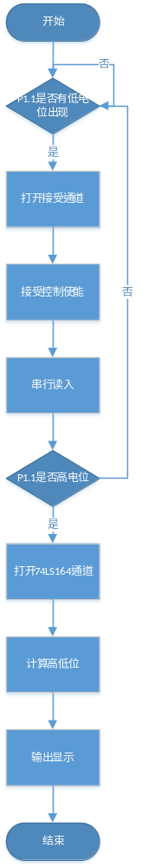
源代码：
#include<reg51.h>
#define uchar unsigned char
#define uint unsigned int
uchar code led_table[]={0xc0,0xf9,0xa4,0xb0,0x99,0x92,0x82,0xf8,0x80,0x90,0x88,0x83,0xc6,0xa1,0x86,0x8e};
sbit P10=P1^0;
sbit P11=P1^1;
uchar temp,h,l,h_led,l_led,i;
main()
{
SM0=0; //串行口工作在定时器模式方式0
SM1=0;
while(1)
{
P11=1;
if(P11==0) //P1.1是否有低电位出现
{
P10=0; //打开接受通道
REN=1; //接受控制使能
while(!RI); //串行读入
RI=0;
temp=SBUF;
while(!P11);
P10=1; //打开74LS164通道
l=temp&0x0f; //计算低位
h=(temp&0xf0)/16; //计算高位
h_led=led_table[h];
l_led=led_table[l];
SBUF=l_led; //输出显示低位
while(!TI);
TI=0;
SBUF=h_led; //输出显示高位
while(!TI);
TI=0;
}
}
}
运行结果：
